
№ 1(13) 20.12.2014г
МКОУ «Покровская СОШ»


Осенний бал
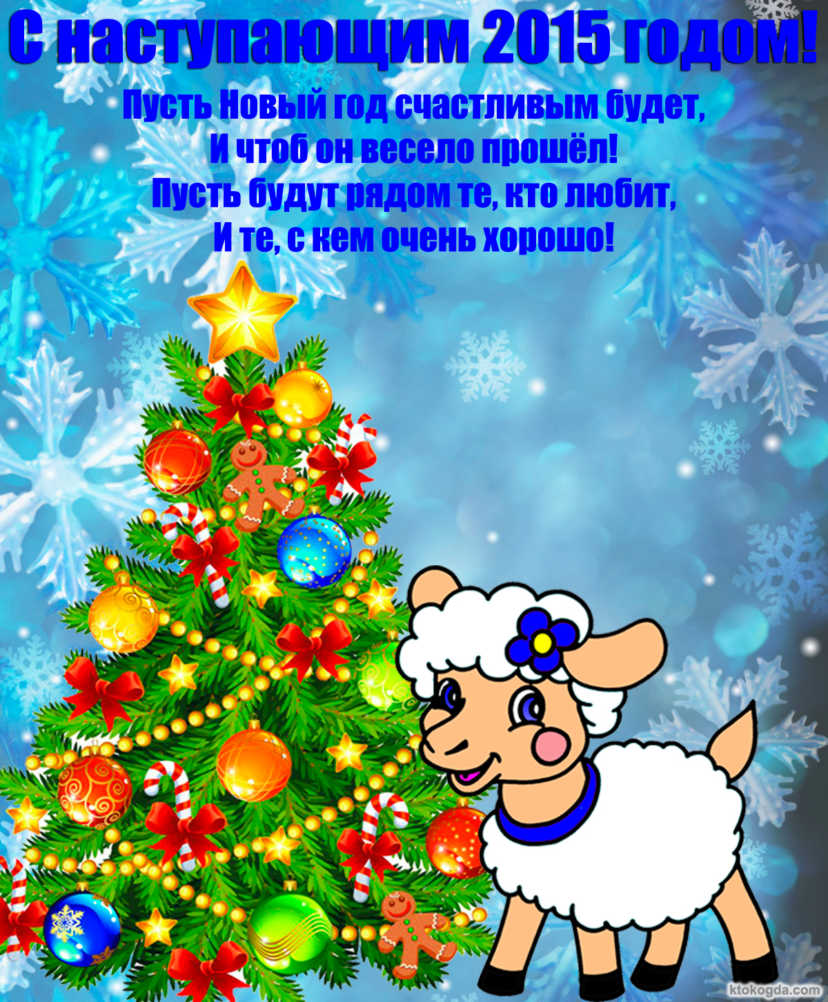

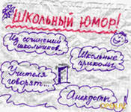
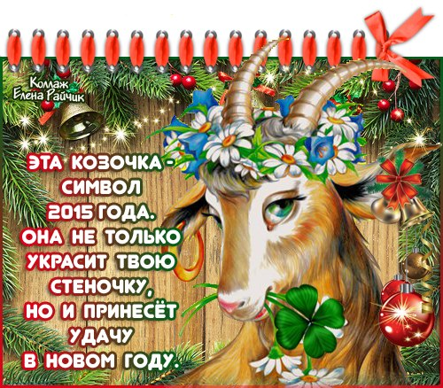



Учитель спрашивает у Вовочки:
— Какие зубы появляются у человека последними?
— Искусственные, — ответил Вовочка.
Мы писали диктант. Когда Алла Григорьевна проверяла тетради, она обратилась к Антонову:
— Коля, почему ты такой невнимательный? Я диктовала: "Дверь скрипнула и отворилась". А ты что написал? "Дверь скрипнула и отвалилась!"
На уроке немецкого языка мы проходили тему "Мое хобби". Учительница вызвала Петю Григорьева. Он стоял и долго молчал.
— Не слышу ответа, — сказала Елена Алексеевна. — Какое же у тебя хобби?
Тут Петя сказал по-немецки:
— Их бин брифмарке! (Я — почтовая марка!)
— Мама, что такое этикет?
— Это умение зевать с закрытым ртом...
На уроке истории учительница сказала:
— Сегодня мы будем повторять старый материал. Наташа, задай Семенову какой-нибудь вопрос.
Наташа подумала и спросила:
— В каком году была война 1812-го года?
И все засмеялись.
— Я недавно на школьных соревнованиях пробежал два километра за одну минуту!
— Врешь! Это же лучше мирового рекорда!
— Да, но я знаю короткий путь!
Я сидела и делала уроки. А мой четырехлетний братик Саша стоял около меня и канючил:
— Пойдем гулять, пойдем гулять!
Я не выдержала:

— От твоего "пойдем гулять" у меня уже в ушах звенит!
— А-а, так это у тебя! — ответил Саша. — А я-то думаю — откуда звон!
— Начерти квадрат со стороной десять сантиметров.
— Анна Петровна, что же это за квадрат — с одной стороной?
Проверяя тетради, Ольга Борисовна обратилась к Сереже:
— Как неопрятно ты пишешь! Да еще неграмотно! В чем дело?
— Я не виноват, — пробормотал Сережа, — это у меня ручка плохая. Она грязно пишет...
— И неграмотно! — добавила учительница.
И все засмеялись!

Посмеёмся!

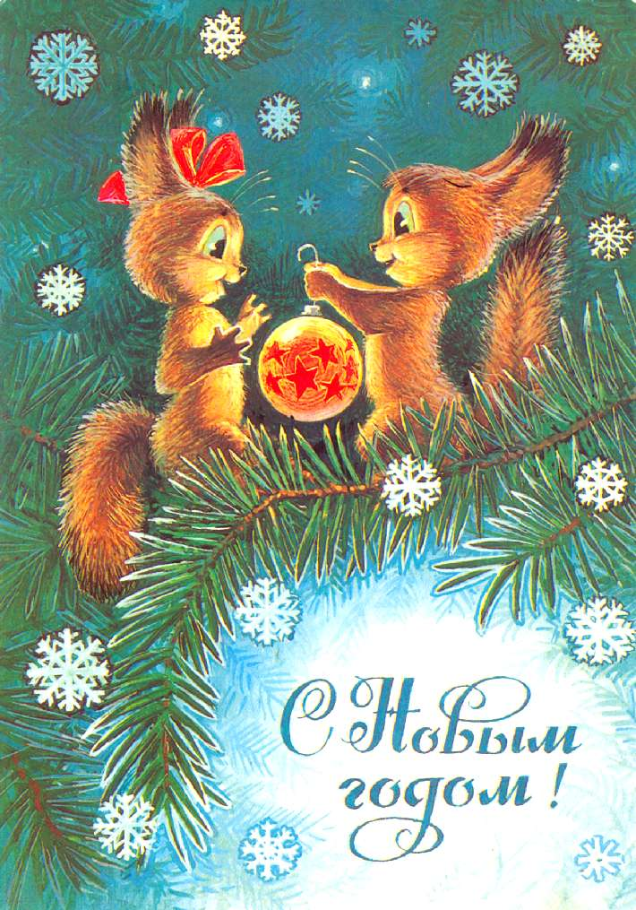
Решив сэкономить перед Новым Годом, папа пошёл на преступление и срезал ёлку в лесу. Как говорится, сэкономила вся семья – Новый Год прошёл без папы.
– Я на Новый год мечтаю в Испанию съездить от быков побегать.
– Да съезди в Покровку на дискотеку, толкни кого-нибудь и бегай. Но, лучше в Испанию, от тех быков хоть убежать можно.
ЧП в школе: на праздновании Нового Года мальчика в костюме огурца укусил физрук.
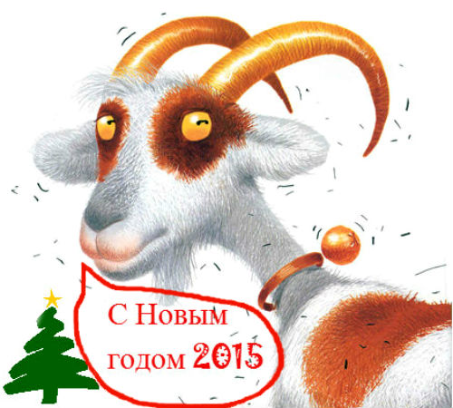

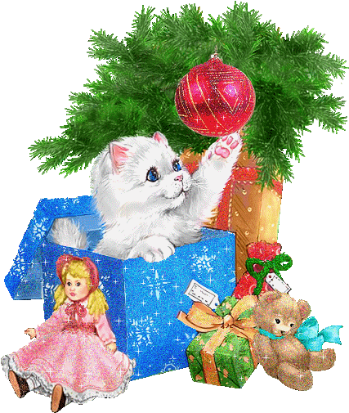
Новый год! Новый год!
Отмечает весь народ!
Отмечает вся планета.
И не будет конца света!
Этот праздник самый яркий,
Принесёт нам всем подарки,
Море счастья и успехов,
Много радости и смеха!
Чудеса могут случиться!
Ну, давайте веселиться!

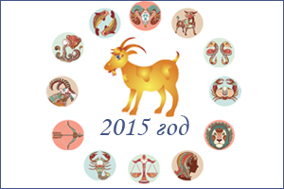

ОВЕН
Овен наш любвеобильный,
Он талантливый и сильный.
Знает толк в своей работе,
Вечно овен наш в охоте..
И для овна год козы
Много принесет любви!
ТЕЛЕЦ
Наш задумчивый телец
Скромен он и молодец.
Год козы таким вперед
Взлет в карьере принесет!
БЛИЗНЕЦЫ
Наш изменчивый близнец
Станет счастлив, наконец.
Наведет порядок нам:
Выбросит из дома хлам!
И бумаги на работе
Наш близнец переберет,
Если принтер своенравный
Их опять не зажуёт…
РАК
В год козы упрямство рака
Станет помощью для знака.
Ведь упрямство – есть упорство,
Все дела уладить можно.
Рак наш сможет все уладить,
Все решить и все понять,
И решить любую трудность,
Как два пальца об асфальт.
ЛЕВ
Льву пророчит гороскоп
Жить без горя и тревог.
Зиму денежку копить,
Чтобы летом в отпуск плыть.

ДЕВА
для девы год козы
Обещает вести три:
— первая: дите родить;
— а вторая: не курить
— ну а, в-третьих, сам придумай,
Я устал уже шутить)
ВЕСЫ
Гороскоп весов особый,
Шутки прочь, внимание:
Добьетесь в годик вы козлиный
Только обожание.
Гармоничны вы во всем,
Хороши со всех сторон!
СКОРПИОН
Скорпиона сложная натура
В год козы свой план осуществит,
Скорпион – он не дурак, не дура,
И поэтому победу заслужит.
СТРЕЛЕЦ
Не шуточный год будет у стрельца,
Но он все сможет, он же молодца!
Стрельцу здоровье нужно поберечь,
Побольше спать, поменьше есть.
КОЗЕРОГ
Мешает козерогу неусидчивость,
Год козы прибавит дисциплины,
Зато у вас есть чудо-предприимчивость,
И гороскоп наш чуточку шутливый.
Дерзайте, думайте, не будьте “чайником”,
И станете БОЛЬШИМ НАЧАЛЬНИКОМ!
ВОДОЛЕЙ
Упрямство, мудрость, силу водолея
Одобрил конь на новый год козы,
И качества благие утроила,
Чтоб вы мечты осуществить смогли.
Ты сильная натура, водолей,
Все сложится, ты не робей.
РЫБЫ
И на десерт расскажем вам про рыб,
Они на удивление не немы,
Наш гороскоп для рыб сулит:
На завтрак есть по баночке икры.
А чтобы каждый день был крутячком –
Икру вы запивайте все чайком!




Приходит к нам Синяя Коза, причем, еще одна ее характеристика – деревянная. Холодный цвет животного говорит о том, что оно несколько смирило свой весьма бурный характер. Эта козочка не будет особо бодаться и капризничать. Она приносит покой и гармонию
Цветовая гамма, рекомендованная для встречи Нового Года (2015) включает все оттенки синего, кроме кричащих, зеленый, желтый, да еще и коричневый. Последний добавлен, так как он гармонирует с деревом. Козочка поймет, что вы ее ждали, если не увидит красного. Этот цвет ее раздражает. Предпочтительнее, если ваше одеяние будет навевать мысли о прекрасных лугах, которые так любит Коза.

Коза (Овца, по-другому) несет с собой немного лени, умиротворения, ласки, и даже некую толику стеснительности. Если сумеете создать такой образ, то угадаете на сто процентов. Поэтому, определив расцветку наряда, особо не переживайте о фасоне. Пусть это будет вечернее платье или брюки с блузкой, только без слишком открытых частей тела. Скромная изысканность – вот то, что надо, чтобы встретить Новый год по правилам козы!

Кактусик
Андрей Усачев
(на мелодию песни "Елочка")
В степи родился кактусик,
В пустыне знойной жил.
Был стройный и зелененький,
Как будто крокодил.
Варан ему пел песенку:
"Спи, кактусик, бай-бай",
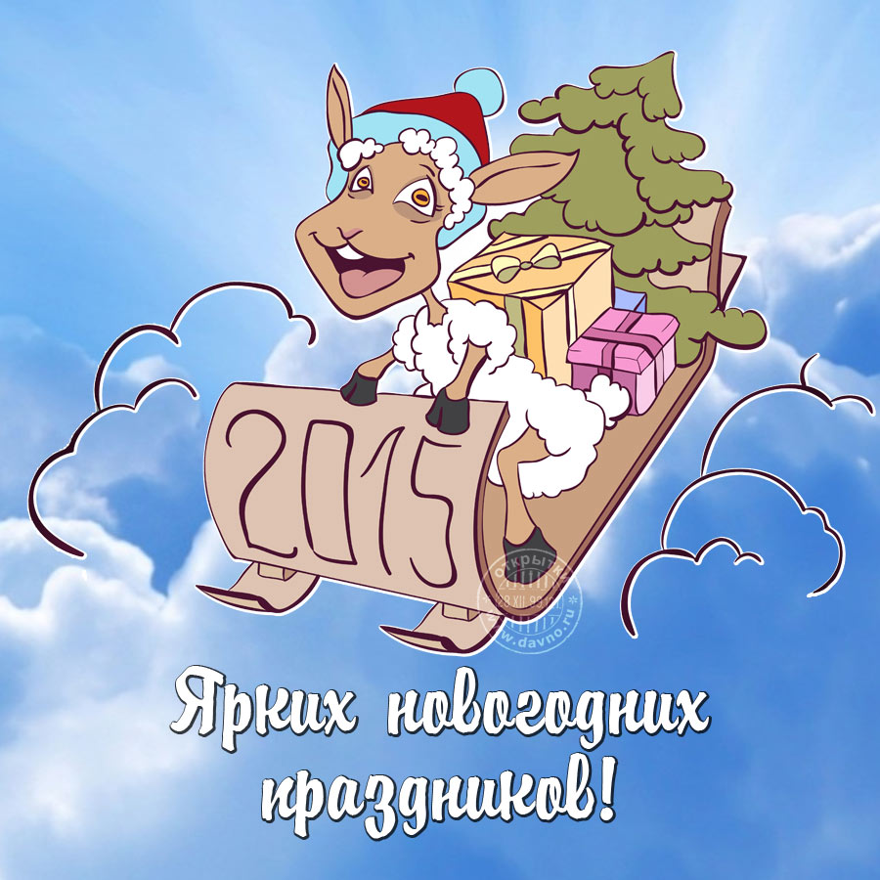
Бархан песком укутывал,
Смотри - не засыхай.
Порой тушканчик серенький
Под кактусом скакал.
Порой голодный, злой кайот
Рысцою пробегал.
Но вот приехал в прерию
На лошади ковбой.
И заарканил кактусик,
Увез его домой.
Теперь нарядный кактусик
В горшочке к нам придет,
И много-много радости
Детишкам принесет.

Италия. В Новый Год из окон летят утюги и старые стулья
В Италии Новый год начинается шестого января. Итальянский Дед Мороз - Баббо Натале. В Италии считается, что Новый год надо начинать, освободившись от всего старого. Поэтому в Новогоднюю ночь принято выбрасывать из окон старые вещи.
ЮАР. Полиция закрывает кварталы для движения транспорта - из окон летят холодильники. В промышленной столице этого государства - Йоханнесбурге - жители одного из кварталов традиционно отмечают Новый год, выбрасывая их окон различные предметы - от бутылок до крупногабаритной мебели.
Шотландия. Нужно поджечь бочку с дегтем и прокатить ее по улице. В Шотландии праздник Нового года называют "Хогмани". На улицах праздник встречают шотландской песней на слова Роберта Бернса. По обычаю на новогоднюю ночь поджигают бочки с дегтем и катят их по улицам, сжигая, таким образом, Старый год и приглашая Новый.
Колумбия. Старый год расхаживает на ходулях. Главный герой новогоднего карнавала в Колумбии - Старый год. Он разгуливает в толпе на высоких ходулях и рассказывает детям смешные истории. Папа Паскуале - колумбийский Дед Мороз. Никто лучше него не умеет устраивать фейерверки.
Франция. Главное - обнять бочку с вином и поздравить ее с праздником.
Германия. Санта Клаус приезжает к немцам на осле. В Германии считают, что Санта Клаус в Новый год появляется на ослике. Перед сном дети ставят на стол тарелку для подарков, которые им принесет Санта Клаус, а в башмаки кладут сено - угощение для его ослика.
Панама. Самый громкий Новый Год. В Панаме в полночь, когда Новый год только начинается, звонят во все колокола, завывают сирены, гудят автомобили. Сами панамцы - и дети, и взрослые - в это время громко кричат и стучат всем, что попадется им под руки. И весь этот шум для того, чтобы "задобрить" год, который наступает.
Япония. Лучший подарок - грабли, чтобы загребать счастье. Японские дети встречают Новый год в новой одежде. Считается, что это приносит здоровье и удачу в Новом году. В новогоднюю ночь они прячут под подушку картинку с изображением парусника, на котором плывут семь сказочных волшебников - семь покровителей счастья.
Болгария. Три минуты новогодних поцелуев. В Болгарии гости, родственники собираются на Новый год у праздничного стола и во всех домах на три минуты гаснет свет. Время, когда гости остаются в темноте называют минутами новогодних поцелуев, тайну которых будет хранить темнота.

